МИНИСТЕРСТВО ЦИФРОВОГО РАЗВИТИЯ, СВЯЗИ И МАССОВЫХ КОММУНИКАЦИЙ РОССИЙСКОЙ ФЕДЕРАЦИИ

ФЕДЕРАЛЬНОЕ ГОСУДАРСТВЕННОЕ БЮДЖЕТНОЕ ОБРАЗОВАТЕЛЬНОЕ УЧРЕЖДЕНИЕ ВЫСШЕГО ОБРАЗОВАНИЯ
«САНКТ-ПЕТЕРБУРГСКИЙ ГОСУДАРСТВЕННЫЙ УНИВЕРСИТЕТ ТЕЛЕКОММУНИКАЦИЙ ИМ. ПРОФ. М.А. БОНЧ-БРУЕВИЧА»
(СПбГУТ)

Лабораторная работа №5/6
по курсу
«Логическое и функциональное программирование»

Выполнил:
студент группы ИКПИ-11
Дунаев В.Е.

Принял:
доцент кафедры ПИиВТ
Ерофеев С.А.

Санкт-Петербург
2023 г.
Цель работы
Разработать базу данных на языке Turbo Prolog, которая хранит вентиляторы для автомобиля Peugeot 408 с двигателем TU5JP5.
Описание программы
Программа может открывать и сохранять базы данных в формате csv и с помощью файла с предикатами.
Имеются функции редактированния отдельных строк, их добавления и удаления.
Поиск по строкам осуществляется по трем параметрам: по уникальному номеру строки, по совпадению в номере детали и в имени детали.
Используемые предикаты
clear_database() - отчищает динамическую базу данных
choose(integer) — считывает число из консоли и обрабатывает ошибку ввода
menu() - предикат выводит пункты меню
process(integer) — выполняет опред. Функцию в зависимости от числа
search(integer) — выполняет поиск по параматрам в зависимости от числа
newLastId(integer) — обновляет глобальную переменную, отвечающую за уникальный индекс новой строки
incrementLastId(integer) — прибавляет 1 к глобальной переменной

readRows() - построчно считывает базу данный из файла csv, и после обработки readValues, заносит новый факт в бд
readValue(string,string,string) - разбивают строку на отдельные поля
writeCsv() - записывает базу данных в файл csv

printRows() - выводит строки
printRow(integer) — выводит одну строку
printLegend() - печатает названия колонок

substr(string, string) — проверяет является ли строка подстрокой в строке
searchName(string) — выводит строки удовлетворяющие поиску по имени
searchPartNumber(string) — выводит строки удовлетворяющие поиску по номеру детали

getCountry(string, string) — отображает страну производителя
pretty(string,string,string,string,string,string,string) - промежуточный предикат для красивого вывода строки
checkLen(integer, string,string,string) — делит строку на до и после введенного инедкса
writeSpaces(integer) — выводит введеное кол-во пробелов
specialWrite(integer, string) — выводит строку, плюс дополняет пробелами кол-во знаков до введенного числа.

Тестирование
1)Главное меню
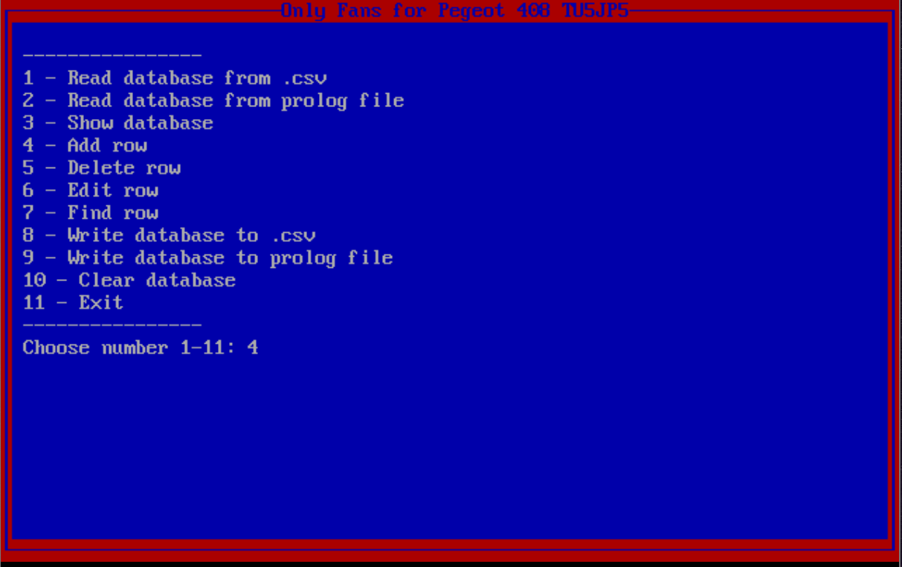
2)Добавление нового вентилятора 3)Изменение строки
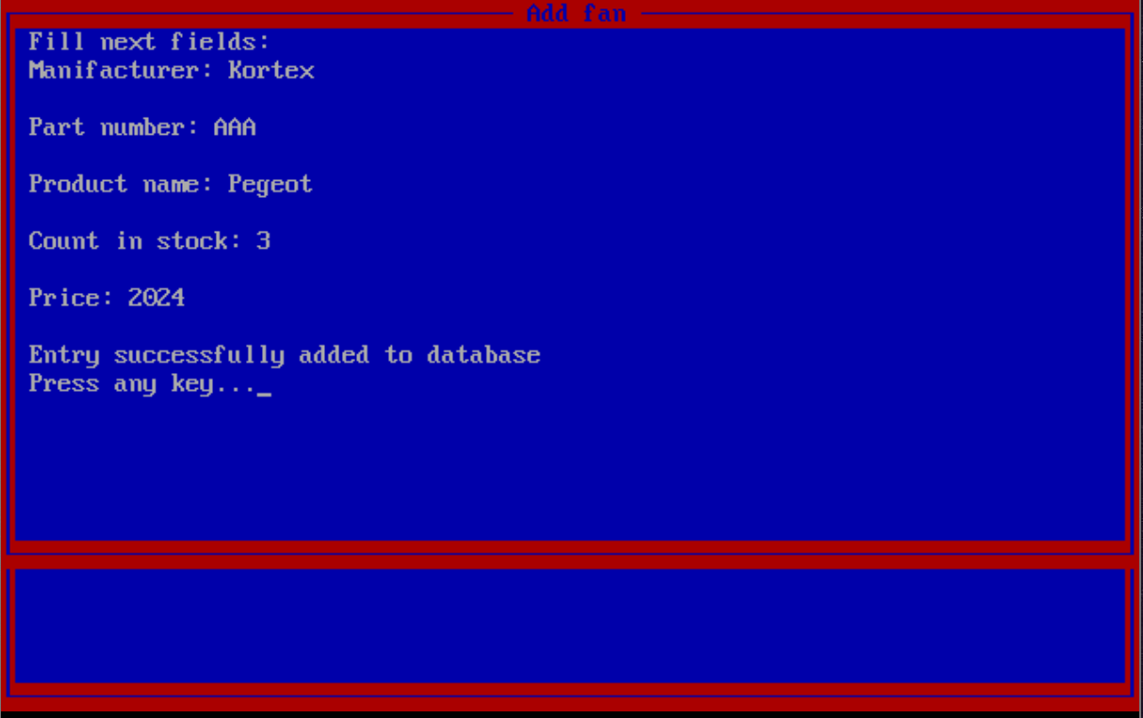
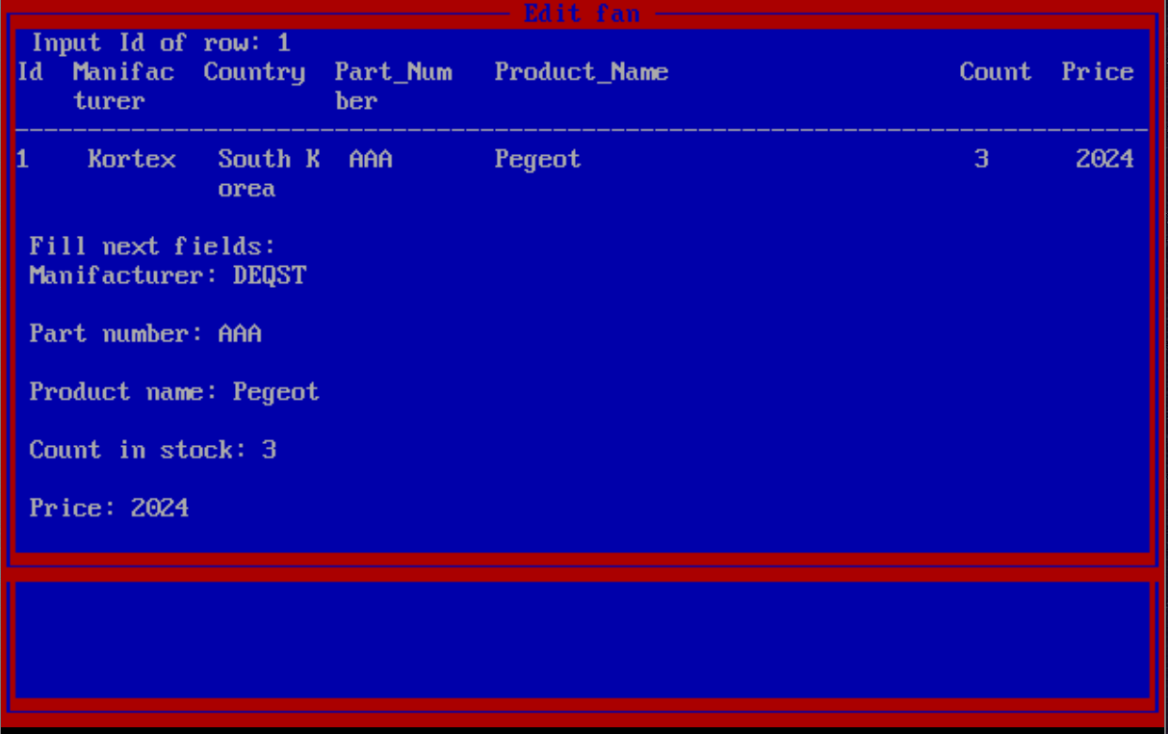

4)Просмотр всей бд 5)Удаление строки
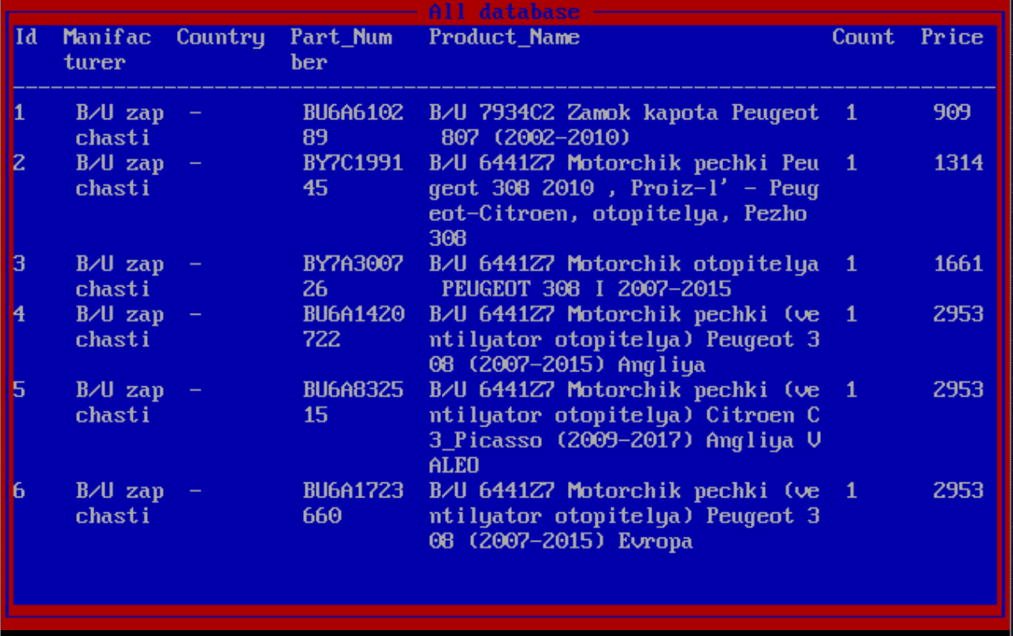
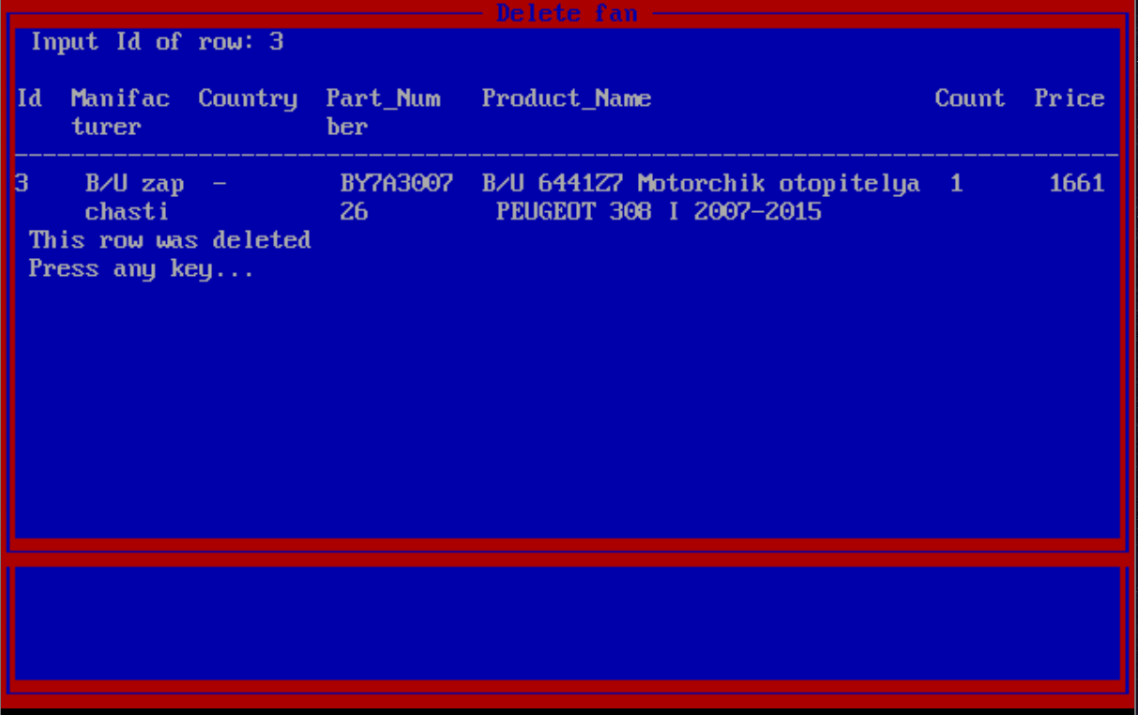

6)Выбор критерия поиска 7)Поиск по уникальному номеру
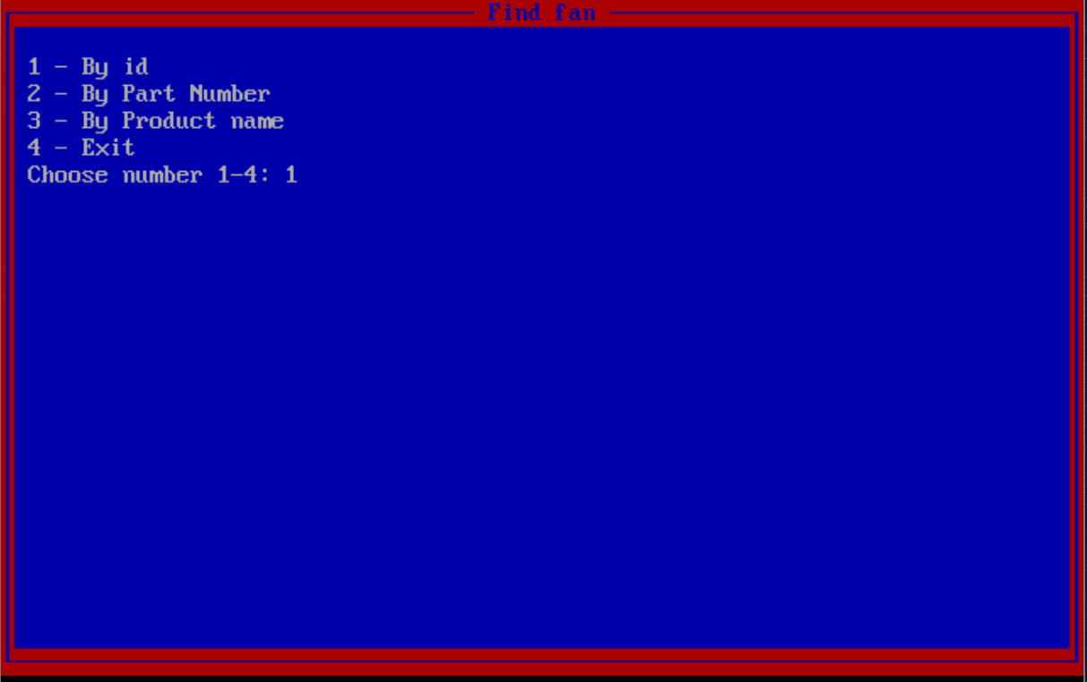
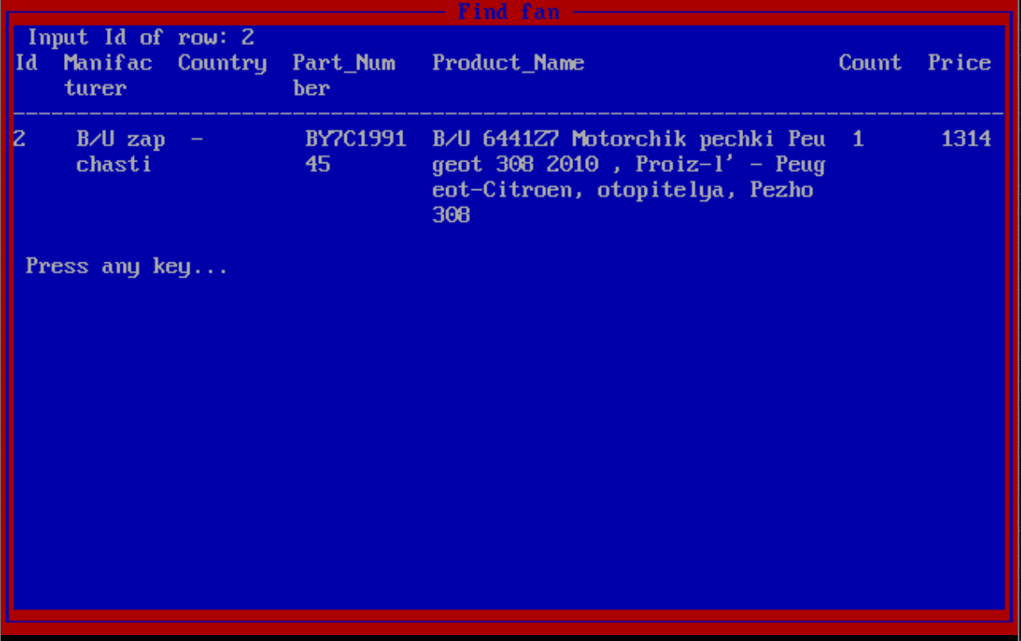

8)Чтение из csv файла 9)Отчистка базы данных из памяти
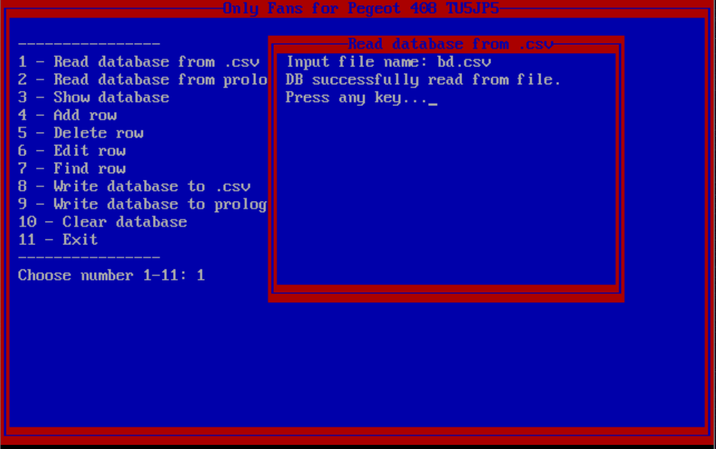
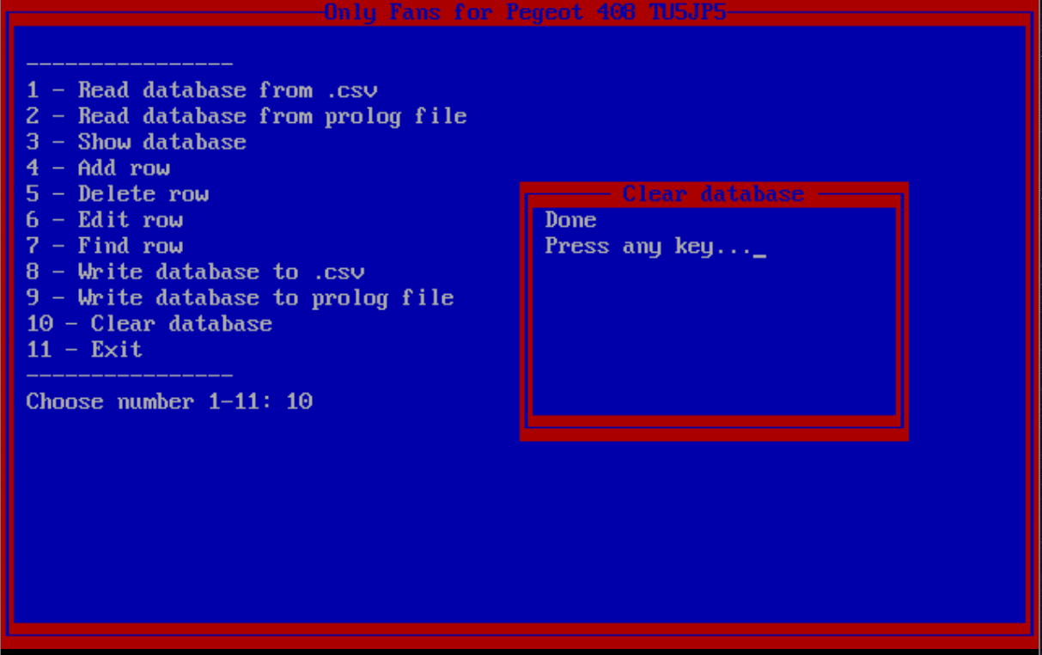

Выводы
В ходе проведенной лабораторной работы я разработал программу на языке Turbo Prolog для хранения базы данных вентиляторов на автомобиль Peugeot. Было проведено тестирование отдельных предикатов и всей программы в целом. Программа полностью удовлетворяет заданным требованиям.

Исходный код программы
FIVE.PRO:
domains
manifacturer, country, part_number, name = string
id, count = integer
price = real
file = datafile
arr = string*
integers = integer*
database
only_fans(id, manifacturer, part_number, name, count, price)
last_id(integer)
predicates
clear_database()
choose(integer)
menu()
process(integer)
search(integer)
newLastId(integer)
incrementLastId(integer)

readRows()
readValue(string,string,string)
writeCsv()

printRows()
printRow(integer)
printLegend()

substr(string, string)
substr(string,string,string,string)
comparison(string,string,integer)
searchName(string)
searchPartNumber(string)

getCountry(string, string)
pretty(string,string,string,string,string,string,string)
checkLen(integer, string,string,string)
writeSpaces(integer)
specialWrite(integer, string)
clauses
getCountry("Luzar", "Russia").
getCountry("Kortex", "South Korea").
getCountry("Nty", "Poland").
getCountry("DEQST", "China").
getCountry("Kale", "Turkish").
getCountry("Magneti Marelli", "Italy").
getCountry("Nissens", "Denmark").
getCountry("Nrf", "Netherlands").
getCountry("Nrf", "Netherlands").
getCountry("Stron", "Korea").
getCountry("Tuc", "Taiwan").
getCountry("Valeo", "France").
getCountry("Valeo", "France").
getCountry("B/U zapchasti", "-").
getCountry(_, "-").

substr(_,""):-!.
substr("",_):-!,fail.
substr(S,SS):-
frontchar(S,SC,S_),
frontchar(SS,SC,SS_),
substr(S_,SS_).
substr(S,SS):-
frontchar(S,_,S_),
substr(S_,SS).

substr(_,"",R,R):-!.
substr("",_,_,""):-!.
substr(S,SS,RT,R):-
frontchar(S,SC,S_),
frontchar(SS,SC,SS_),
substr(S_,SS_,RT,R).
substr(S,SS,_,R):-
frontchar(S,_,S_),
substr(S_,SS,S_,R).

comparison("","",0):-!.
comparison(_,"",1):-!.
comparison("",_,-1):-!.
comparison(S1,S2,R):-
frontchar(S1,C,S1_),
frontchar(S2,C,S2_),
comparison(S1_,S2_,R);
frontchar(S1,C1,_),
frontchar(S2,C2,_),
C1<C2,R=-1,!;
R=1,!.

choose(X) :-
readint(X);
write("Wrong number"), readchar(_), X = 0,
menu.

clear_database:-
retract(last_id(_)),
retract(only_fans(_,_,_,_,_,_)),
fail.
clear_database:-!.

incrementLastId(X) :-
retract(last_id(Id)),
X = Id + 1,
assert(last_id(X));
X = 1,
assert(last_id(X)).

newLastId(X) :-
last_id(Last), Last < X,
retract(last_id(_)),
assert(last_id(X)),!.
newLastId(_).

printRows() :-
only_fans(X1,_,_,_,_,_),
printRow(X1),
readchar(A), A = 27.
printRows().

printLegend() :-
write("Id Manifac Country Part_Num Product_Name Count Price"),nl,
write(" turer ber"),nl,
write("------------------------------------------------------------------------------").

printRow(Id) :-
only_fans(Id, X2, X3, X4, X5, X6),
str_int(IdString, Id), str_int(CountString, X5), str_real(PriceString, X6),
getCountry(X2, Country),
pretty(IdString, X2, Country, X3, X4, CountString, PriceString),!.

specialWrite(Len, String) :-
str_len(String, StrLen),
StrLen = Len, write(String),!;

str_len(String, StrLen),
SUB = Len - StrLen,
write(String), writeSpaces(SUB).

writeSpaces(0).
writeSpaces(X) :-
New = X - 1, write(" "),
writeSpaces(New).

checkLen(Len, String, A, B) :-
str_len(String, StrLen),
StrLen <= Len,
A = String, B = "",!;
frontstr(Len, String, A, B),!.

pretty("","","","","","","").
pretty(X1,X2,X3,X4,X5,X6,X7) :-
checkLen(3, X1, X11, X12), specialWrite(3, X11), write(" "),
checkLen(7, X2, X21, X22), specialWrite(7, X21), write(" "),
checkLen(7, X3, X31, X32), specialWrite(7, X31), write(" "),
checkLen(8, X4, X41, X42), specialWrite(8, X41), write(" "),
checkLen(31,X5, X51, X52), specialWrite(31,X51), write(" "),
checkLen(5, X6, X61, X62), specialWrite(5, X61), write(" "),
checkLen(5, X7, X71, X72), specialWrite(5, X71),
pretty(X12,X22,X32,X42,X52,X62,X72).

writeCsv() :-
only_fans(X1,X2,X3,X4,X5,X6),
writef("%d;%s;%s;%s;%d;%f\n",X1,X2,X3,X4,X5,X6), fail.
writeCsv().

readRows() :-
readln(Line),
readValue(Line, X1, Tail1), str_int(X1, Id),
readValue(Tail1, X2, Tail2),
readValue(Tail2, X3, Tail3),
readValue(Tail3, X4, Tail4),
readValue(Tail4, X5, Tail5), str_int(X5, Count),
readValue(Tail5, X6, _), str_real(X6, Price),
assertz(only_fans(Id, X2, X3, X4, Count, Price)), newLastId(Id), !,
readRows();

not(eof(datafile)), !,
write(" Reading error"),nl,
write(" Only some data opened"),nl;

!.

readValue("", "", "") :- !.
readValue(Line, X, Tail) :-
frontchar(Line, LineH, LineT),
LineH = ';', !,
X = "", Tail = LineT;

frontchar(Line, LineH, LineT),
LineH <> ';',
readValue(LineT, T, Tail),
str_char(LineHS, LineH),
concat(LineHS, T, X).

menu :-
makewindow(1,23,65, "Only Fans for Pegeot 408 TU5JP5",0, 0,25,80),
clearwindow,nl,
write(" ---------------- "),nl,
write(" 1 - Read database from .csv"), nl,
write(" 2 - Read database from prolog file"), nl,
write(" 3 - Show database"), nl,
write(" 4 - Add row "), nl,
write(" 5 - Delete row "), nl,
write(" 6 - Edit row"), nl,
write(" 7 - Find row"), nl,
write(" 8 - Write database to .csv"), nl,
write(" 9 - Write database to prolog file"), nl,
write(" 10 - Clear database"), nl,
write(" 11 - Exit"), nl,
write(" ---------------- "),nl,
write(" Choose number 1-11: "),
choose(X), nl, process(X).

process(1) :-
makewindow(2,23,65, "Read database from .csv", 2, 30, 15, 40),
write(" Input file name: "), readln(FileName),
concat("C:/LABS/L5/", FileName, File),
existfile(File), clear_database,
openread(datafile, File), readdevice(datafile),
readRows(),
closefile(datafile), readdevice(keyboard),
write(" DB successfully read from file."), nl, !,
write(" Press any key..."), readchar(_),
removewindow, clearwindow, menu;

write(" Error reading file!"), nl, !,
write(" Press any key..."), readchar(_),
removewindow, clearwindow, menu, fail.

process(2) :-
makewindow(3,23,65, "Read database from prolog file", 2, 30, 15, 40),
write(" Input file name: "), readln(FileName),
concat("C:/LABS/L5/", FileName, File),
existfile(File), clear_database,
consult(File),
write(" DB successfully read from file."), nl, !,
write(" Press any key..."), readchar(_),
removewindow, clearwindow, menu;

write(" Error reading file!"), nl, !,
write(" Press any key..."), readchar(_),
removewindow, clearwindow, menu, fail.

process(3) :-
makewindow(4,23,65, " All database ",0, 0,25,80), shiftwindow(4),
printLegend(), printRows(),!,
write(" Press any key..."), readchar(_),
removewindow, clearwindow, menu.

process(4) :-
makewindow(5,23,65, " Add fan " ,0,0, 20,80), shiftwindow(5),
write(" Fill next fields:"),nl,
write(" Manifacturer: "), readln(Manifacturer),nl,
write(" Part number: "), readln(PartNumber),nl,
write(" Product name: "), readln(Name),nl,
write(" Count in stock: "), readint(Count), Count >= 0, nl,
write(" Price: "), readreal(Price), Price >= 0, nl,
incrementLastId(Id),
assertz(only_fans(Id, Manifacturer, PartNumber, Name, Count, Price)),
write(" Entry successfully added to database"),nl, !,
write(" Press any key..."), readchar(_),
removewindow, clearwindow, menu;

write(" Something went wrong"),nl,
write(" Press any key..."), readchar(_),
removewindow, clearwindow, menu, fail.

process(5) :-
makewindow(6,23,65, " Delete fan " ,0,0,20,80), shiftwindow(6),
write(" Input Id of row: "), readint(Id),nl,
printLegend(), printrow(Id),
retract(only_fans(Id,_,_,_,_,_)),
write(" This row was deleted"),nl, !,
write(" Press any key..."), readchar(_),
removewindow, clearwindow, menu;

write(" No data"), nl, !,
write(" Press any key..."), readchar(_),
removewindow, clearwindow, menu, fail.

process(6) :-
makewindow(7,23,65, " Edit fan " ,0,0,20,80), shiftwindow(7),
write(" Input Id of row: "), readint(Id),
printLegend(), printrow(Id), nl,
write(" Fill next fields:"),nl,
write(" Manifacturer: "), readln(Manifacturer),nl,
write(" Part number: "), readln(PartNumber),nl,
write(" Product name: "), readln(Name),nl,
write(" Count in stock: "), readint(Count), Count >= 0, nl,
write(" Price: "), readreal(Price), Price >= 0, nl,
retract(only_fans(Id,_,_,_,_,_)),
assertz(only_fans(Id, Manifacturer, PartNumber, Name, Count, Price)),
write(" Row was successfully modified"),nl, !,
write(" Press any key..."), readchar(_),
removewindow, clearwindow, menu;

write(" Wrong input"), nl, !,
write(" Press any key..."), readchar(_),
removewindow, clearwindow, menu, fail.

process(7) :-
makewindow(8,23,65, " Find fan ",0, 0,25,80), shiftwindow(8),
clearwindow,nl,
write( " 1 - By id"), nl,
write( " 2 - By Part Number"), nl,
write( " 3 - By Product name"), nl,
write( " 4 - Exit"), nl,
write(" Choose number 1-4: "),
choose(X), clearwindow,
search(X),!,
write(" Press any key..."), readchar(_),
removewindow, clearwindow, menu;

write(" Wrong input"), nl, !,
write(" Press any key..."), readchar(_),
removewindow, clearwindow, menu, fail.

process(8) :-
makewindow(9,23,65, "Write database to .csv", 2, 30, 15, 40), shiftwindow(9),
write("Input file name: "), readln(FileName),
concat("C:/LABS/L5/", FileName, File),
openwrite(datafile, File), writedevice(datafile),
writeCsv(),
closefile(datafile), writedevice(screen),
write(" DB successfully saved to file."), nl, !,
write(" Press any key..."), readchar(_),
removewindow, clearwindow, menu;

write(" Error writing database!"), nl, !,
write(" Press any key..."), readchar(_),
removewindow, clearwindow, menu, fail.

process(9) :-
makewindow(10,23,65, "Write database to prolog file", 2, 30, 15, 40), shiftwindow(10),
write("Input file name: "), readln(FileName),
concat("C:/LABS/L5/", FileName, File),
save(File),
write(" DB successfully saved to file."), nl, !,
write(" Press any key..."), readchar(_),
removewindow, clearwindow, menu;

write(" Error writing database!"), nl, !,
write(" Press any key..."), readchar(_),
removewindow, clearwindow, menu, fail.

process(10) :-
makewindow(11,23,65, " Clear database " ,7,40,10,30), shiftwindow(11),
clear_database,
write(" Done "), nl,
write(" Press any key..."), readchar(_),
removewindow, clearwindow, menu;

write(" Error while delete db "), nl,
write(" Press any key..."), readchar(_),
removewindow, clearwindow, menu, fail.

process(11) :-
write("See you again! "),readchar(_),exit.

search(1) :-
write(" Input Id of row: "), readint(Id),
printLegend(), printrow(Id),nl,!;

write(" No entries found"),nl,!,
write(" Press any key..."), readchar(_),
removewindow, clearwindow, process(7), fail.

search(2) :-
write(" Input part number: "), readln(Line),
clearwindow,write(" Press any key to see next result or ESC to finish..."), nl,
printLegend(),
searchPartNumber(Line),!;

write(" No entries found"),nl,
write(" Press any key..."), readchar(_),
removewindow, clearwindow, process(7), fail.

search(3) :-
write(" Input product name: "), readln(Line), nl,
clearwindow,write(" Press any key to see next result or ESC to finish..."), nl,
printLegend(),
searchName(Line),!;

write(" No entries found"),nl,
write(" Press any key..."), readchar(_),
removewindow, clearwindow, process(7), fail.

search(4) :-
removewindow, clearwindow, menu.

searchName(Line) :-
only_fans(Id,_,_,Name,_,_), substr(Name, Line),
printRow(Id),
readchar(A), A = 27,
removewindow, clearwindow, menu.

searchPartNumber(Line) :-
only_fans(Id,_,PartNumber,_,_,_), substr(PartNumber, Line),
printRow(Id),
readchar(A), A = 27,
removewindow, clearwindow, menu.

goal
menu.

